Banengroei Noord-Veluwe blijft iets achter bij provinciale groei
uitkomsten Provinciale Werkgelegenheids Enquête Gelderland 2017)
1. Groei werkgelegenheid Gelderland 2017: iets boven landelijke lijn
De werkgelegenheid is in 2016-2017 behoorlijk gegroeid. In Gelderland waren op 1 april 2017 991.770 mensen werkzaam. Dat waren er ruim 15.700 meer dan in 2016, goed voor een groei van 1,6%. Het aantal banen ligt inmiddels nog maar net onder niveau van 2012.
De Gelderse groei van 1,6% zit in de lijn van de (voorlopige) cijfers van andere provincies De provincie Utrecht komt uit op een groei van 1,4%, Flevoland op 1,3%, Limburg 0,4%, Zeeland 1,5%, Zuid-Holland Noord 0,5%, Regio Rotterdam/Den Haag 0,9%, Drenthe 0,1%, Groningen-Ommeland 0,4%, Noord Holland (excl. Amsterdam) 2,2%. De groei in Brabant ligt rond de2%.
2. Banengroei Noord-Veluwe blijft iets achter bij provinciale groei
De banengroei op de Noord-Veluwe ligt in 2017 met 1,0% wat onder het Gelderse cijfer. Over lange termijn bezien groei de regio met gemiddeld 0,2% nog steeds bovengemiddeld. De ontwikkeling geldt globaal voor alle Noord-Veluwse gemeenten.
De regionale verschillen van de banengroei zijn niet erg groot. Uitzondering vormt de regio Food Valley met een groei van 2,8%. Over de afgelopen 10 jaren ligt de gemiddelde jaarlijkse groei hier met 0,8% ruim boven het Gelderse gemiddelde, er is sprake van structureel gunstige ontwikkelingen.
De regio’s Achterhoek en Stedendriehoek hebben de afgelopen 10 jaren nogal wat banen verloren. Daar lijkt nu een kentering ten goede te zijn opgetreden. De groei in de Achterhoek ligt met 1,5% vrijwel op het Gelderse gemiddelde.
Ontwikkeling banen naar sector en gebied: WGR, Corop, provincie en Nunspeet
a. WGR Noord-Veluwe
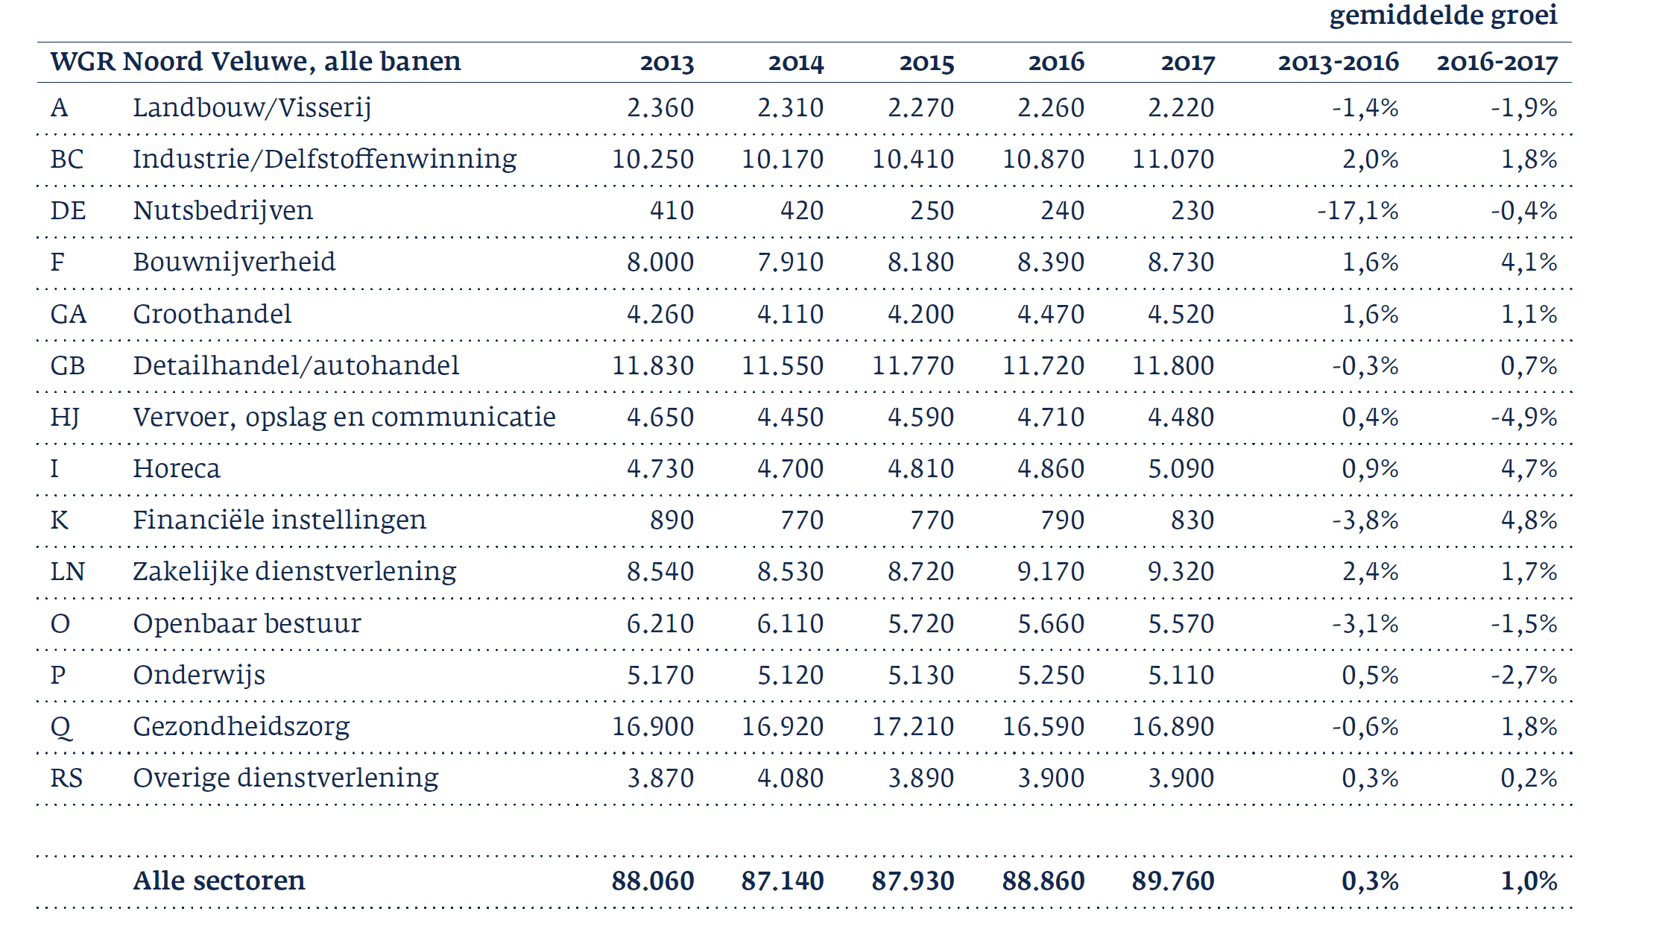
Bron: PWE-Gelderland 2017
b. COROP Veluwe
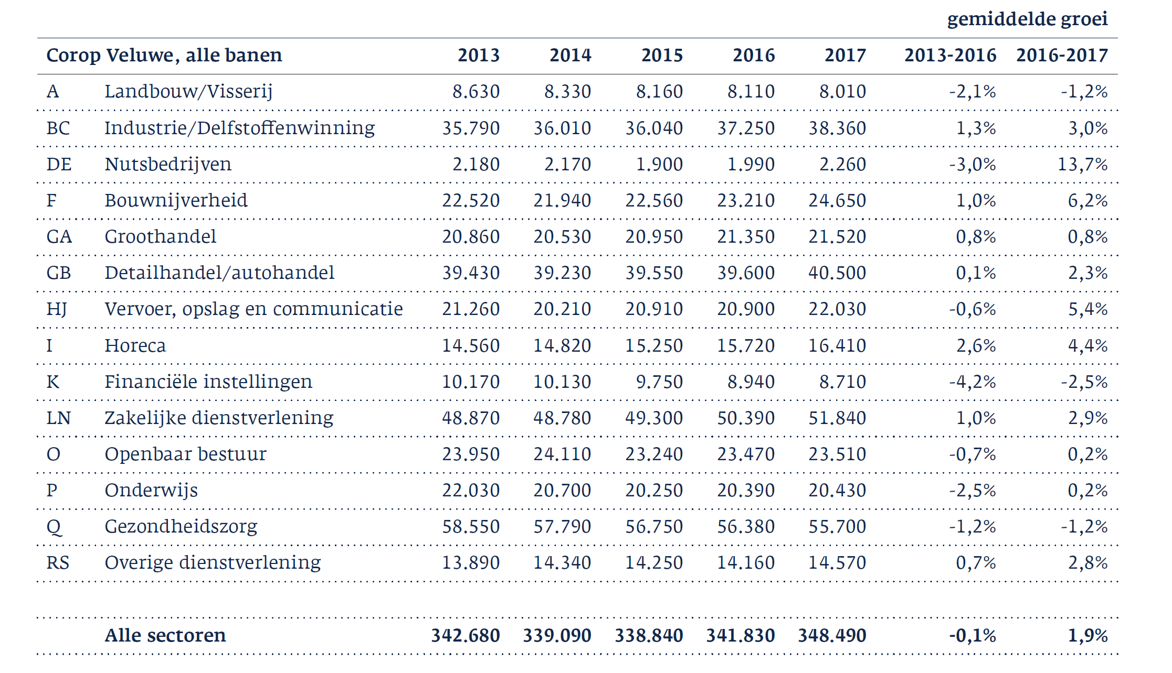
Bron: PWE-Gelderland 2017

c. Provincie Gelderland
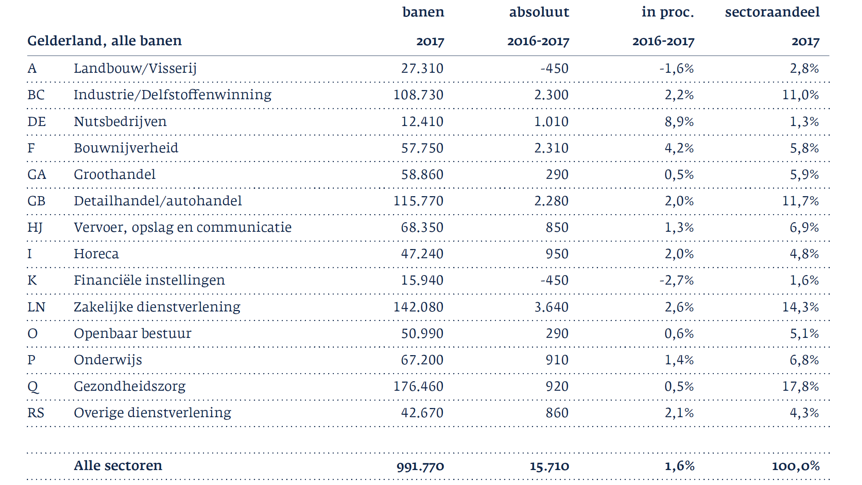
Bron: PWE-Gelderland 2017

) Bron: PWE-Gelderland 2017 ( https://www.gelderland.nl/pwe)
Gemeenten kunnen de uitkomsten van het werkgelegenheidsonderzoek voor het eigen grondgebied bekijken.
WGR-wet gemeenschappelijke regelingen
COROP: Coördinatiecommissie Regionaal Onderzoeksprogramma

